Diabetesbehandlingen i Europa har gjort fremskritt, og redder rundt 10 000 liv i året – men en ny EU-sammenligning viser at raske forbedringer må til for å takle det økende antallet diabetespasienter
Norge bør gjøre mer innen diabetesbehandling
(Wien, 17. september 2014) Diabetesbehandlingen i Europa gjør fremskritt viser en europeisk sammenligning av forebygging og behandling av diabetes, presentert i dag under den 50. konferansen til European Association for the Study of Diabetes (EASD) i Wien. Siden 2006 har kombinasjonen av en sunnere livsstil, en bedre og bredere pasientutdannelse, bedre opplærte leger og forbedret tilgang til behandling og instrumenter redusert antallet dødsfall knyttet til diabetes i Europa med rundt 10 000 i året (pluss en enda større reduksjon i dødsfall knyttet til diabetesrelatert hjertesykdom).
Imidlertid får flere og flere mennesker diagnosen diabetes over tid, så diabetesbehandlingen må bli mye mer effektiv. Dette er hovedbudskapet fra Euro Diabetes Index 2014, publisert i dag av forskningsorganisasjonen Health Consumer Powerhouse (HCP), basert i Sverige.
- Norge kom på 8. plass blant 30 europeiske land, forklarer dr. Beatriz Cebolla, som er ansvarlig for indeksen. Man skulle anta at det å holde en sunn livsstil ikke var noe problem i Norge, men denne målingen viser tendenser til fedme så vel som risikoer for høyt blodtrykk. Rike Norge er det landet som betaler mest for diabetesbehandling, så man skulle forvente de beste forholdene for utbredelsen og rekkevidden til helsetjenestene samt sjenerøse prosedyrer. Dette er imidlertid ikke tilfellet. Verken fot- eller øyekontroller dekker minst halvparten av diabetespopulasjonen. Man må selv betale for ekstra diabetessko. Metformin, det kostnadseffektive diabeteslegemiddelet, foreskrives for lite. Selv godt finansiert omsorg slik som i Norge kan dra nytte av å spare kostnader på legemidler.

- På den positive siden er pasientutdannelsen av høy kvalitet, og utstyr til sykdomshåndtering, som f.eks. teststrimler og insulinpumper, er ofte brukt. Nyrekomplikasjoner overvåkes godt så vel som pasientenes blodsukker. Det finnes et nasjonalt diabetesregister, og dette bør brukes mer aktivt for å innhente data om også fotamputasjoner og diabetesrelatert blindhet. Man skulle forvente at et land som Norge la til rette for denne informasjonen, mener dr. Cebolla.
De nasjonale anbefalingene for Norge fra Euro Diabetes Index er:
- Det nasjonale diabetesregisteret bør brukes mer aktivt for å samle inn og presentere alle relevante diabetesdata
- Den regelmessige kontrollen for diabetikere bør inkludere årlige blodsukkerprøver, og deltakelsen på andre oppfølginger etter screening for komplikasjoner bør forbedres
- Når det gjelder forebygging, bør økende fedme og blodtrykk blant befolkningen håndteres

Diabetes stadig økende
Diabetesepidemien har tatt sin toll blant europeiske borgere, hvorav 32 millioner mennesker har fått sykdommen diagnostisert og mange flere går uten diagnose. Kostnaden av behandlingen i Europa i 2013 anslås å være rundt 100-150 milliarder euro, og forventes å bli enda høyere, men likevel er håndteringen av sykdommen utilstrekkelig i de fleste land. Diabetes er fortsatt en av de største årsakene til nyresvikt, blindhet, fot- og benamputasjoner og hjertesykdom.

Til tross for byrden som sykdommen utgjør, har de fleste land ikke etablert noen beste praksis for behandlingen. Siden 2008, da den første Euro Diabetes Index ble publisert, har økningen i antallet nasjonale diabetesregistre vært for treg. De fleste land kan fremdeles ikke presentere data om prosedyrer og behandlingsresultater.
- For å finne en beste praksis for diabetesbehandling i Europa kan vi se på landene øverst på listen, f.eks. Sverige, Nederland og Danmark, anbefaler dr. Arne Bjornberg, leder for indeksforskningen hos HCP. Men selv ikke her er forebyggingen spesielt vellykket, noe som ikke tyder godt for fremtiden.
- Disse forløperne har et sterkt grunnlag for screening, registrering og oppfølging for diabetestilfeller, forklarer dr. Bjornberg. Færre faller mellom to stoler og risikerer komplikasjoner. Prosedyrer og resultater er godt dokumentert, med pålitelige data. Ikke noe av dette er rakettvitenskap, men det krever langtekkelig innsats og samarbeid hver dag for å få i stand. Samtidig er det vanskelig å forestille seg hvordan man kan håndtere diabetesøkningen uten slik beste praksis-metodikk.

Behovet for en beste praksis for diabetes
Euro Diabetes Index 2014 peker på byggesteiner for en potensiell paneuropeisk beste praksis for forebygging og behandling av diabetes:
- Mangel på regelmessig mosjon og dårlig ernæring bør håndteres, da det fører til fedme – en av de største risikofaktorene for diabetes type 2
- Nasjonale diabetesregistre – finnes i dag i kun sju av de 30 landene som ble sammenlignet
- Transparensen må bli bedre, slik at de blir enklere å få tilgang til og sammenligne data om diabetesbehandling
- Systematisk screening blant høyrisikogrupper må realiseres for å oppdage udiagnostiserte tilfeller – i dag er slik screening svært mangelfull i mange land
- Legemidler og andre typer egenadministrerte anordninger må gjøres tilstrekkelig tilgjengelig
- Strukturert utdannelse for pasienter og slektninger
- Regelmessige kontroller for øye-, fot- og nyrekomplikasjoner.
- Diabeteslegene (inkludert allmennleger og sykepleiere) må læres opp til å forstå, implementere og fremme riktig bruk av nye teknologier.

Om indeksen
Indeksen – en oppfølging av Euro Diabetes Index 2008 – dekker de følgende områdene, med 28 indikatorer: Forebygging, kasusfunn, utbredelse og rekkevidde av tjenester, tilgang til behandling/omsorg, prosedyrer og resultater.
Sverige kom best ut med 936 av maks. 1000 poeng, fulgt av Nederland (922), Danmark (863), Storbritannia (812) og Sveits (799). Norge (746) kom på 8. plass blant de 30 landene (28 EU-land pluss Norge og Sveits).
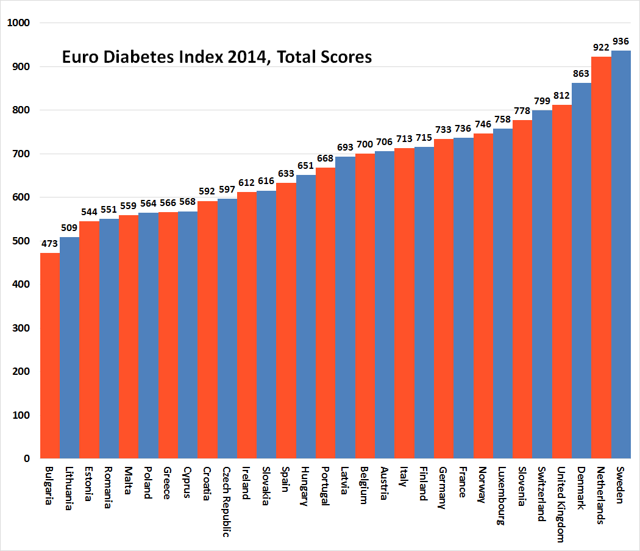
En fullstendig presentasjon av indeksen, med rapport, matrise og individuelle pressemeldinger for 30 land, er tilgjengelig gratis på www.healthpowerhouse.com. Vennligst oppgi kilden når materialet siteres. EDI blir også presentert på et åpent nettseminar 17. september, kl. 9.00–11.00, http://bambuser.com/channel/healthpowerhouse
Euro Diabetes Index 2014 har fått økonomisk støtte fra MSD uten restriksjoner.
For spørsmål om indeksen:
Dr. Arne Bjornberg, mobiltelefon: +46 705 848451, arne.bjornberg@healthpowerhouse.com
Dr. Beatriz Cebolla, +49 152 2371 9856, beatriz.cebolla@healthpowerhouse.com
Du finner mer informasjon Euro Diabetes Index 2014 og Health Consumer Powerhouse på www.healthpowerhouse.com, eller kontakt oss på info@healthpowerhouse.com. Følg oss på Facebook og Twitter: @HCPhealthindex

© HCP Ltd. 2014

